МИНИСТЕРСТВО  ПРИРОДНЫХ РЕСУРСОВ, ЭКОЛОГИИ И ИМУЩЕСТВЕННЫХ ОТНОШЕНИЙ ОРЕНБУРГСКОЙ ОБЛАСТИ  Дом Советов, г. Оренбург, 460015  телефоны:.................... (3532) 77-64-17, 78-60-16  телефакс:...................................... (3532) 78-60-79  http://www.mpr.orb.ru; e-mail office27@mail.orb.ru | Главам МО Оренбургской области  (по списку – 42)

В адрес министерства природных ресурсов, экологии и имущественных отношений Оренбургской области (далее – министерство) поступила информация от Федерального государственного унитарного предприятия «Федеральный экологический оператор» (далее – федеральный оператор, ФГУП «ФЭО») о том, что с 1 марта 2022 г. обращение с отходами I и II классов опасности осуществляется с учетом требований статьи 14.4 Федерального закона от 24.06.1998 № 89-ФЗ «Об отходах производства и потребления».

В этой связи юридические лица, индивидуальные предприниматели, имеющие в собственности или на ином законном основании объекты обезвреживания и (или) размещения отходов I и II классов опасности, осуществляют обращение с данными отходами самостоятельно. В иных случаях индивидуальные предприниматели, юридические лица, в результате хозяйственной и (или) иной деятельности которых образуются отходы I и II классов опасности (далее – отходообразователи), передают данные отходы федеральному оператору по обращению с отходами I и II классов опасности в соответствии с договорами на оказание услуг по обращению с отходами I и II классов опасности.

Направляем в Ваш адрес данную информацию для дальнейшего использования в работе.

Одновременно, в целях недопущения нарушения требований законодательства Российской Федерации в области обращения с отходами, прошу Вас:

- довести информацию о необходимости регистрации в ФГИС ОПВК и заключении договора с федеральным оператором до предприятий и организаций, образующих отходы I и II классов опасности, операторов по переработке и транспортированию таких отходов, расположенных на территории муниципального образования;

- разместить информацию по обращению с отходами I и II классов опасности от ФГУП «ФЭО» на Вашем официальном сайте (письмо прилагается).

Приложение: на 3 л. в 1 экз.

Начальник управления государственных
программ по экологии и Н.А. Шабрина
системы обращения с отходами

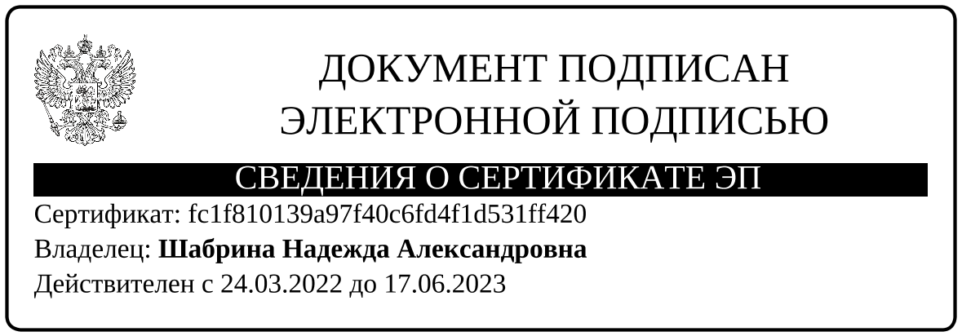

Черновалова Дарья Олеговна 44-39-32

